LÍNEAS ARGUMENTATIVAS.

RESPUESTAS IMPRECISAS O INCOMPLETAS, DEBER DE REPARACIÓN. Es obligación de todas las autoridades, promover, respetar y garantizar los derechos humanos, entre ellos el de acceso a la información pública, por lo que las respuestas imprecisas o incompletas generan una afectación inicial susceptible de ser reparada mediante el recurso de revisión.

MODIFICACIÓN DEL ACTO IMPUGNADO, SOBRESEIMIENTO DEL RECURSO POR. En los casos en que el Sujeto Obligado modifica o revoca dejando al acto combatido sin efectos o materia, pues un acto impugnado es modificado en aquellos casos en los que el Sujeto Obligado después de haber otorgado una respuesta, emite una diversa o agrega información, y en ésta subsana las deficiencias que hubiera tenido y queda satisfecho en consecuencia y de modo exhaustivo el derecho subjetivo accionado por el particular.

SOBRESEIMIENTO, RAZONES PARA SU ACTUALIZACIÓN. Para que se actualice el sobreseimiento de un recurso de revisión, el SUJETO OBLIGADO puede entregar o completar la información al momento de rendir su informe justificado o dentro de los siete días previstos para manifestar lo que a su derecho convenga, lo anterior también puede ocurrir si entrega la información después de ese lapso, pero antes del cierre de instrucción, resarciendo el derecho de acceso a la información pública de la persona y haciendo cesar toda controversia.

ÍNDICE

ANTECEDENTES 4
CONSIDERANDO 32
PRIMERO. De la competencia 32
SEGUNDO. De la oportunidad y procedencia. 33
TERCERO. De las causales del sobreseimiento. 34
a. De la modalidad de entrega de la información solicitada. 43
i. De las capacidades técnicas. 45
ii. De las capacidades administrativas. 47
iii. De las capacidades humanas. 49
b. De los actos de autoridad. 51
c. De la decisión. 55
d. De la actualización de las causales del sobreseimiento. 62
e. De los alcances al informe justificado, luego de cerrada la instrucción. 69
R E S O L U T I V O S 71

Resolución del Pleno del Instituto de Transparencia, Acceso a la Información Pública y Protección de Datos Personales del Estado de México y Municipios, con domicilio en Metepec, Estado de México; de fecha diecinueve (19) de marzo de dos mil veinte.

VISTOS los expedientes electrónicos formados con motivo de los recursos de revisión 11433/INFOEM/IP/RR/2019, 11434/INFOEM/IP/RR/2019, 11435/INFOEM/IP/RR/2019, 11436/INFOEM/IP/RR/2019, 11437/INFOEM/IP/RR/2019, 11438/INFOEM/IP/RR/2019, 11439/INFOEM/IP/RR/2019, 11440/INFOEM/IP/RR/2019, 11441/INFOEM/IP/RR/2019, 11442/INFOEM/IP/RR/2019, 11443/INFOEM/IP/RR/2019, 11444/INFOEM/IP/RR/2019, 11445/INFOEM/IP/RR/2019, 11446/INFOEM/IP/RR/2019, 11447/INFOEM/IP/RR/2019, 11448/INFOEM/IP/RR/2019, 11450/INFOEM/IP/RR/2019, 11451/INFOEM/IP/RR/2019, 11452/INFOEM/IP/RR/2019, 11453/INFOEM/IP/RR/2019, 11454/INFOEM/IP/RR/2019, 11455/INFOEM/IP/RR/2019, 11457/INFOEM/IP/RR/2019, 11458/INFOEM/IP/RR/2019, 11460/INFOEM/IP/RR/2019, 11461/INFOEM/IP/RR/2019, 11462/INFOEM/IP/RR/2019, 11463/INFOEM/IP/RR/2019, 11464/INFOEM/IP/RR/2019, 11465/INFOEM/IP/RR/2019, 11466/INFOEM/IP/RR/2019, 11467/INFOEM/IP/RR/2019, 11468/INFOEM/IP/RR/2019, 11469/INFOEM/IP/RR/2019, 11470/INFOEM/IP/RR/2019, 11471/INFOEM/IP/RR/2019, 11472/INFOEM/IP/RR/2019, 11473/INFOEM/IP/RR/2019, 11474/INFOEM/IP/RR/2019, 11475/INFOEM/IP/RR/2019, 11476/INFOEM/IP/RR/2019, 11481/INFOEM/IP/RR/2019, 11483/INFOEM/IP/RR/2019, 11518/INFOEM/IP/RR/2019, 11523/INFOEM/IP/RR/2019, 11524/INFOEM/IP/RR/2019, 11528/INFOEM/IP/RR/2019, 11538/INFOEM/IP/RR/2019, 11543/INFOEM/IP/RR/2019, 11544/INFOEM/IP/RR/2019, 11545/INFOEM/IP/RR/2019, 11546/INFOEM/IP/RR/2019, 11559/INFOEM/IP/RR/2019, 11561/INFOEM/IP/RR/2019, 11573/INFOEM/IP/RR/2019, 11575/INFOEM/IP/RR/2019, 11578/INFOEM/IP/RR/2019, 11583/INFOEM/IP/RR/2019, 11585/INFOEM/IP/RR/2019, 11587/INFOEM/IP/RR/2019, 11588/INFOEM/IP/RR/2019, 11592/INFOEM/IP/RR/2019, 11596/INFOEM/IP/RR/2019, 11597/INFOEM/IP/RR/2019, 11607/INFOEM/IP/RR/2019, 11613/INFOEM/IP/RR/2019, 11615/INFOEM/IP/RR/2019, 11616/INFOEM/IP/RR/2019, 11617/INFOEM/IP/RR/2019, 11619/INFOEM/IP/RR/2019, 11627/INFOEM/IP/RR/2019, 11628/INFOEM/IP/RR/2019, 11635/INFOEM/IP/RR/2019, 11637/INFOEM/IP/RR/2019, 12728/INFOEM/IP/RR/2019, 12733/INFOEM/IP/RR/2019, 12738/INFOEM/IP/RR/2019, 12739/INFOEM/IP/RR/2019, 12758/INFOEM/IP/RR/2019, 12763/INFOEM/IP/RR/2019, 12774/INFOEM/IP/RR/2019, 12798/INFOEM/IP/RR/2019, 12813/INFOEM/IP/RR/2019 y 12821/INFOEM/IP/RR/2019 promovidos por una persona usuaria del Sistema de Acceso a la Información Mexiquense (SAIMEX), quien no proporciono ningún nombre, seudónimo o carácter para poder ser identificado, por lo que en lo sucesivo será identificado en su calidad de RECURRENTE, en contra de las respuestas del Ayuntamiento de Temamatla en lo sucesivo el SUJETO OBLIGADO, se procede a dictar la presente resolución, con base en los siguientes:

ANTECEDENTES

- En fechas trece (13), veinte (20), veinticinco (25) y veintiséis (26) de noviembre de dos mil diecinueve, se presentaron ante el SUJETO OBLIGADO vía Sistema de Acceso a la Información Mexiquense (SAIMEX), las solicitudes de información pública registradas con los números y requerimientos descritos en el siguiente orden:

 | Número de solicitud | Descripción del requerimiento del solicitante
1 | 00273/TEMAMATL/IP/2019 | “Solicito los recibos de nómina del personal de la Dirección de Seguridad Pública de la primera quincena de septiembre de 2019.” (Sic)
2 | 00274/TEMAMATL/IP/2019 | “Solicito los recibos de nómina del personal de la Dirección de Seguridad Pública de la segunda quincena de septiembre de 2019.” (Sic)
3 | 00275/TEMAMATL/IP/2019 | “Solicito los recibos de nómina del personal de la Dirección de Desarrollo Urbano de la primera quincena de septiembre de 2019.” (Sic)
4 | 00276/TEMAMATL/IP/2019 | “Solicito los recibos de nómina del personal de la Dirección de Desarrollo Urbano de la segunda quincena de septiembre de 2019.” (Sic)
5 | 00277/TEMAMATL/IP/2019 | “Solicito los recibos de nómina del personal de la Dirección de Desarrollo Económico de la primera quincena de septiembre de 2019.” (Sic)
6 | 00278/TEMAMATL/IP/2019 | “Solicito los recibos de nómina del personal de la Dirección de Desarrollo Económico de la segunda quincena de septiembre de 2019.” (Sic)
7 | 00279/TEMAMATL/IP/2019 | “Solicito los recibos de nómina del personal de la Dirección de Obras Públicas de la primera quincena de septiembre de 2019.” (Sic)
8 | 00280/TEMAMATL/IP/2019 | “Solicito los recibos de nómina del personal de la Dirección de Obras Públicas de la segunda quincena de septiembre de 2019.” (Sic)
9 | 00281/TEMAMATL/IP/2019 | “Solicito los recibos de nómina de los Regidores de la primera quincena de septiembre de 2019.” (Sic)
10 | 00282/TEMAMATL/IP/2019 | “Solicito los recibos de nómina de los Regidores de la segunda quincena de septiembre de 2019.” (Sic)
11 | 00283/TEMAMATL/IP/2019 | “Solicito los recibos de nómina del personal de la Secretaría de Ayuntamiento de la primera quincena de octubre de 2019.” (Sic)
12 | 00284/TEMAMATL/IP/2019 | “Solicito los recibos de nómina del personal de la Secretaría de Ayuntamiento de la segunda quincena de octubre de 2019.” (Sic)
13 | 00285/TEMAMATL/IP/2019 | “Solicito los recibos de nómina del personal de la Contraloría de la primera quincena de octubre de 2019.” (Sic)
14 | 00286/TEMAMATL/IP/2019 | “Solicito los recibos de nómina del personal de la Contraloría de la segunda quincena de octubre de 2019.” (Sic)
15 | 00287/TEMAMATL/IP/2019 | “Solicito los recibos de nómina del personal de la Tesorería de la primera quincena de octubre de 2019.” (Sic)
16 | 00288/TEMAMATL/IP/2019 | “Solicito los recibos de nómina del personal de la Tesorería de la segunda quincena de octubre de 2019.” (Sic)
17 | 00289/TEMAMATL/IP/2019 | “Solicito los recibos de nómina del personal de la Dirección de Administración de la primera quincena de octubre de 2019.” (Sic)
18 | 00290/TEMAMATL/IP/2019 | “Solicito los recibos de nómina del personal de la Dirección de Administración da la segunda quincena de octubre de 2019.” (Sic)
19 | 00291/TEMAMATL/IP/2019 | “Solicito los recibos de nómina del personal de la Dirección de Servicios Públicos de la primera quincena de octubre de 2019” (Sic)
20 | 00292/TEMAMATL/IP/2019 | “Solicito los recibos de nómina del personal de la Dirección de Servicios Públicos de la segunda quincena de octubre de 2019.” (Sic)
21 | 00293/TEMAMATL/IP/2019 | “Solicito los recibos de nómina del personal de la Dirección de Seguridad Pública de la primera quincena de octubre de 2019.” (Sic)
22 | 00294/TEMAMATL/IP/2019 | “Solicito los recibos de nómina del personal de la Dirección de Seguridad Pública de la segunda quincena de octubre de 2019.” (Sic)
23 | 00295/TEMAMATL/IP/2019 | “Solicito los recibos de nómina del personal de la Dirección de Desarrollo Urbano de la primera quincena de octubre de 2019.” (Sic)
24 | 00296/TEMAMATL/IP/2019 | “Solicito los recibos de nómina del personal de la Dirección de Desarrollo Urbano de la segunda quincena de octubre de 2019.” (Sic)
25 | 00297/TEMAMATL/IP/2019 | “Solicito los recibos de nómina del personal de la Dirección de Desarrollo Económico de la primera quincena de octubre de 2019.” (Sic)
26 | 00298/TEMAMATL/IP/2019 | “Solicito los recibos de nómina del personal de la Dirección de Desarrollo Económico de la segunda quincena de octubre de 2019.” (Sic)
27 | 00299/TEMAMATL/IP/2019 | “Solicito los recibos de nómina del personal de la Dirección de Obras Públicas de la primera quincena de octubre de 2019.” (Sic)
28 | 00300/TEMAMATL/IP/2019 | “Solicito los recibos de nómina del personal de la Dirección de Obras Públicas de la segunda quincena de octubre de 2019.” (Sic)
29 | 00301/TEMAMATL/IP/2019 | “Solicito los recibos de nómina de los Regidores de la primera quincena de octubre de 2019.” (Sic)
30 | 00302/TEMAMATL/IP/2019 | “Solicito los recibos de nómina de los Regidores de la segunda quincena de octubre de 2019.” (Sic)
31 | 00303/TEMAMATL/IP/2019 | “Solicito los recibos de nómina del personal de la Secretaría de Ayuntamiento de la primera quincena de noviembre de 2019.” (Sic)
32 | 00304/TEMAMATL/IP/2019 | “Solicito los recibos de nómina del personal de la Contraloría de la primera quincena de noviembre de 2019.” (Sic)
33 | 00305/TEMAMATL/IP/2019 | “Solicito los recibos de nómina del personal de la Tesorería de la primera quincena de noviembre de 2019.” (Sic)
34 | 00306/TEMAMATL/IP/2019 | “Solicito los recibos de nómina del personal de la Dirección de Administración de la primera quincena de noviembre de 2019.” (Sic)
35 | 00307/TEMAMATL/IP/2019 | “Solicito los recibos de nómina del personal de la Dirección de Servicios Públicos de la primera quincena de noviembre de 2019.” (Sic)
36 | 00308/TEMAMATL/IP/2019 | “Solicito los recibos de nómina del personal de la Dirección de Seguridad Pública de la primera quincena de noviembre de 2019.” (Sic)
37 | 00309/TEMAMATL/IP/2019 | “Solicito los recibos de nómina del personal de la Dirección de Desarrollo Urbano de la primera quincena de noviembre de 2019.” (Sic)
38 | 00310/TEMAMATL/IP/201 | “Solicito los recibos de nómina del personal de la Dirección de Desarrollo Económico de la primera quincena de noviembre de 2019.” (Sic)
39 | 00311/TEMAMATL/IP/2019 | “Solicito los recibos de nómina del personal de la Dirección de Obras Públicas de la primera quincena de noviembre de 2019.” (Sic)
40 | 00312/TEMAMATL/IP/2019 | “Solicito los recibos de nómina de los Regidores de la primera quincena de noviembre de 2019.” (Sic)
41 | 00314/TEMAMATL/IP/2019 | “Quiero saber los bonos a que tienen derecho y van a recibir los policías en este año” (Sic)
42 | 00316/TEMAMATL/IP/2019 | “Quiero saber los bonos que han recibido los policías en este año.” (Sic)
43 | 00321/TEMAMATL/IP/2019 | “Quiero saber la ubicación de cámaras que se encuentran instaladas en el municipio.” (Sic)
44 | 00341/TEMAMATL/IP/2019 | “Solicito el currículum del personal de la Contraloría Municipal.” (Sic)
45 | 00350/TEMAMATL/IP/2019 | “Solicito las licencias de construcción que emitió el municipio en enero de 2019.” (Sic)
46 | 00355/TEMAMATL/IP/2019 | “Solicito los recibos de nómina del personal de la Dirección de Seguridad Pública de la segunda quincena de agosto de 2019.” (Sic)
47 | 00356/TEMAMATL/IP/2019 | “Solicito los recibos de nómina del personal de la Dirección de Desarrollo Urbano de la primera quincena de agosto de 2019.” (Sic)
48 | 00362/TEMAMATL/IP/2019 | “Requiero los recibos del pago del predial que se recaudo en julio de este año.” (Sic)
49 | 00382/TEMAMATL/IP/2019 | “Solicito los comprobantes de los gastos del presidente municipal de 2019.” (Sic)
50 | 00402/TEMAMATL/IP/2019 | “Requiero las peticiones que recibieron los Regidores en febrero de 2019.” (Sic)
51 | 00403/TEMAMATL/IP/2019 | “Requiero las peticiones que recibieron los Regidores en junio de 2019.” (Sic)
52 | 00404/TEMAMATL/IP/2019 | “Requiero las peticiones que recibieron los Regidores en septiembre de 2019.” (Sic)
53 | 00412/TEMAMATL/IP/2019 | “Solicito las actas de cabildo de este año.” ( Sic)
54 | 00422/TEMAMATL/IP/2019 | “Solicito las peticiones que ha recibido la presidencia en este año.” (Sic)
55 | 00423/TEMAMATL/IP/2019 | “Requiero las actas del comité de transparencia de febrero de 2019.” (Sic)
56 | 00427/TEMAMATL/IP/2019 | “Solicito las campañas de vacunación que ha impulsado el municipio.” (Sic)
57 | 00430/TEMAMATL/IP/2019 | “Solicito las campañas de salud que ha llevado a cabo el municipio este año.” (Sic)
58 | 00480/TEMAMATL/IP/2019 | “Solicito el plan de obra publica del municipio del año 2018.” (Sic)
59 | 00487/TEMAMATL/IP/2019 | “Solicito el titulo universitario y cedula profesional del Director de Administración.” (Sic)
60 | 00488/TEMAMATL/IP/2019 | “Solicito el titulo universitario y cedula profesional del Director de Obras Públicas. Solicito el titulo universitario y cedula profesional del Director de Servicios Públicos”.
61 | 00489/TEMAMATL/IP/2019 | “Solicito el titulo universitario y cedula profesional del Director de Desarrollo Económico” (Sic)
62 | 00490/TEMAMATL/IP/2019 | “Solicito el titulo universitario y cedula profesional del Director de Desarrollo Social.“ (Sic)
63 | 00502/TEMAMATL/IP/2019 | “Solicito las licencias de construcción que se emitieron en agosto de 2019.” (Sic)
64 | 00503/TEMAMATL/IP/2019 | “Solicito las licencias de construcción que se emitieron en enero de 2019.” (Sic)
65 | 00519/TEMAMATL/IP/2019 | “Solicito los informes que se entregaron al presidente por parte de las áreas administrativas.” (Sic)
66 | 00520/TEMAMATL/IP/2019 | “Solicito el informe que presento el presidente con motivo de su gestión en este año.” (Sic)
67 | 00521/TEMAMATL/IP/2019 | “Solicito el padrón catastral que tienen a su cargo el municipio.” (Sic)
68 | 00527/TEMAMATL/IP/2019 | “Quiero saber el nombre de los sindicalizados que trabajan en el municipio.” (Sic)
69 | 00530/TEMAMATL/IP/2019 | “Solicito las facturas por el pago de combustible que se pago en el mes de junio de 2019.” (Sic)
70 | 00531/TEMAMATL/IP/2019 | “Solicito los comprobantes de estudios de las personas que trabajan en la Secretaría del Ayuntamiento.” (Sic)
71 | 00533/TEMAMATL/IP/2019 | “Solicito los comprobantes de estudios de las personas que trabajan en la Dirección de Seguridad Pública y Transito.” (Sic)
72 | 00535/TEMAMATL/IP/2019 | “Solicito los comprobantes de estudios de las personas que trabajan en la Dirección de Servicios Públicos.” (Sic)
73 | 00537/TEMAMATL/IP/2019 | “Solicito los comprobantes de estudios de las personas que trabajan en la Dirección de Administración.” (Sic)
74 | 00539/TEMAMATL/IP/2019 | “Solicito los comprobantes de estudios de las personas que trabajan en la Tesorería Municipal.” (Sic)
75 | 00559/TEMAMATL/IP/2019 | “Solicito el curriculum del Secretario del Ayuntamiento.” (Sic)
76 | 00560/TEMAMATL/IP/2019 | “Solicito el curriculum del Director de Obras Públicas.” (Sic)
77 | 00561/TEMAMATL/IP/2019 | “Solicito el curriculum del Director de Servicios Públicos.” (Sic)
78 | 00562/TEMAMATL/IP/2019 | “Solicito el curriculum del Director de Desarrollo Social.” (Sic)
79 | 00575/TEMAMATL/IP/2019 | “Solicito el directorio de delegados del municipio.” (Sic)
80 | 00576/TEMAMATL/IP/2019 | “Solicito el directorio de los suplentes de los delegados del municipio.” (Sic)
81 | 00579/TEMAMATL/IP/2019 | “Solicito las facturas de los regalos que se compraron par la rifa en diciembre del año pasado.” (Sic)
82 | 00586/TEMAMATL/IP/2019 | “Solicito las renuncias que recibió el municipio en el mes de agosto. “ (Sic)
83 | 00595/TEMAMATL/IP/2019 | “Solicito las facturas pagadas por concepto de pago de luz que se realizaron en este año.” (Sic)
84 | 00601/TEMAMATL/IP/2019 | “Solicito los datos de contacto de los oficiales del registro civil.” (Sic)

- Se señaló como modalidad de entrega de información: A través de SAIMEX.

- El dieciséis (16) y dieciocho (18) de diciembre de dos mil diecinueve el SUJETO OBLIGADO remitió de manera idéntica respuesta a cada una de las solicitudes de información, como se muestra a continuación:

Temamatla, México a 16 de Diciembre de 2019
Nombre del solicitante:
Folio de la solicitud: 00273/TEMAMATL/IP/2019
En respuesta a la solicitud recibida, nos permitimos hacer de su conocimiento que con fundamento en el artículo 53, Fracciones: II, V y VI de la Ley de Transparencia y Acceso a la Información Pública del Estado de México y Municipios, le contestamos que:
Por medio del presente me permito comunicarle, con fundamento en lo dispuesto por los artículos 52, 53, 151,158,160,164 y demás relativos y aplicables de la Ley de Transparencia y Acceso a la Información Púbica del Estado de México, así como de la Ley General de Transparencia y Acceso a la Información, derivado de la solicitud de información pública presentada a través de portal SAIMEX bajo el número 00273/TEMAMATL/IP/2019, atentamente me permito comunicarle que dicha información se encuentra en copias simples para su consulta directa , en las oficinas de esta Unidad de Transparencia y Acceso a la Información Pública, esto derivado de la carga de trabajo que esta Unidad Administrativa actualmente cuenta con 510 (quinientas diez) solicitudes por contestar dentro de los plazos establecidos, por lo que dichas solicitudes empatan en tiempo de contestación con su solicitud, estimado solicitante ,por la cual rebasa considerablemente las capacidades técnicas administrativas y humanas del sujeto obligado para cumplir con la solicitud y/o solicitudes, en los plazos establecidos .Con la intención legitima de no lesionar el derecho humano de acceso a la información pública y privilegiando el principio de máxima publicidad de la información ,para dichos efectos, se pone a disposición del solicitante los documentos solicitados en consulta directa, salvo la información clasificada. Cabe mencionar que se le facilitará su copia simple o certificada, así como su reproducción por cualquier medio disponible, en las instalaciones del sujeto obligado o que, en su caso, usted aporte.

ATENTAMENTE
Licencado en Criminalística Donaldo Yaél Guillén Martínez

- El dieciocho (18) y veinte (20), de diciembre de dos mil diecinueve el particular interpuso los recursos de revisión, en contra de las respuestas, manifestando lo siguiente:

- Acto impugnado: “No me entregan la información que solicite.” (Sic)
- Razones o Motivos de inconformidad: “Me niegan mi derecho de acceso a la información porque no me entregan la información que pedí en mi solicitud, no es posible que me digan que por la carga de trabajo no pueden atender mi solicitud, que contraten mas personal y tomes sus previsiones presupuestales.” (Sic)

- Ahora bien, de conformidad con el numeral ONCE incisos b) y c) de los Lineamientos para la Recepción, Trámite y Resolución de las Solicitudes de Acceso a la Información Pública, así como de los Recursos de Revisión que deberán observar los Sujetos Obligados por la Ley de Transparencia Estatal, señalan:

“ONCE. El Instituto, para mejor resolver y evitar la emisión de resoluciones contradictorias, podrá acordar la acumulación de los expedientes de recursos de revisión, de oficio o a petición de parte cuando:
…
b) Las partes o los actos impugnados sean iguales
c) Cuando se trate del mismo solicitante, el mismo SUJETO OBLIGADO, aunque se trate de solicitudes diversas;
(…)”
(Énfasis añadido)

- Es así que, resulta conveniente su trámite de forma unificada para mejor resolver y evitar la emisión de resoluciones contradictorias, por ello resultó procedente que este Órgano Garante realizara la acumulación respectiva, de conformidad con lo dispuesto en el artículo 18 del Código de Procedimientos Administrativos del Estado de México, de aplicación supletoria, en términos del artículo 195 de la Ley de Transparencia y Acceso a la Información Pública del Estado de México y Municipios en vigor, que a la letra señalan:

Código de Procedimientos Administrativos del Estado de México.

“Artículo 18.- La autoridad administrativa o el Tribunal acordarán la acumulación de los expedientes del procedimiento y proceso administrativo que ante ellos se sigan, de oficio o a petición de parte, cuando las partes o los actos administrativos sean iguales, se trate de actos conexos o resulte conveniente el trámite unificado de los asuntos, para evitar la emisión de resoluciones contradictorias. La misma regla se aplicará, en lo conducente, para la separación de los expedientes.”

Ley de Transparencia y Acceso a la Información Pública del Estado de México y Municipios

“Artículo 195. En la tramitación del recurso de revisión se aplicarán supletoriamente las disposiciones contenidas en el Código de Procedimientos Administrativos del Estado de México.”
(Énfasis añadido)

- El Comisionado Ponente con fundamento en lo dispuesto por el artículo 185 fracción II de la ley de la materia, a través de los acuerdos de admisión de fecha nueve (09) y trece (13) de enero de dos mil veinte, puso a disposición de las partes los expedientes electrónicos vía Sistema de Acceso a la Información Mexiquense SAIMEX a efecto de que en un plazo máximo de siete días manifestaran lo que a su derecho convinieran, ofrecieran pruebas y alegatos según corresponda a los casos concretos, de esta forma para que el SUJETO OBLIGADO presentará el Informe Justificado procedente.

- El veintisiete (27) y veintiocho (28) de enero de dos mil veinte, el SUJETO OBLIGADO rindió sus informes justificados para manifestar lo que a su derecho le asistiera y conviniera mediante los archivos electrónicos denominados manifestaciones1.docx y nomia.xlsx, información que corresponde a lo siguiente:

- manifestaciones1.docx. Archivo en formato PDF, cuyo contenido versa en un oficio signado por el Titular de la Unidad de Transparencia del Sujeto Obligado, en el cual se insertan capturas de pantalla de todas las solicitudes de información que se encuentran desahogándose en el Municipio de Temamatla.

- nomina.xlsx. Archivo en formato Excel, cuyo contenido versa en un listado relativo a la Nómina General del Ayuntamiento de Temamatla.

- Cabe mencionar que el informe justificado, ratifica las respuestas inicialmente otorgadas a cada una de la solicitudes de información, situación que no aporta información novedosa, aunado a que, en el archivo denominado “nomina.xlsx” se dejaron visibles datos que resultan ser protegidos, la Ponencia Resolutoria determinó no poner los archivos a la vista del hoy RECURRENTE.

- En fecha seis (06) de marzo de dos mil veinte, el Sujeto Obligado en alcance a su informe justificado, remitió un correo electrónico a este Órgano Garante, tal y como se observa a continuación:

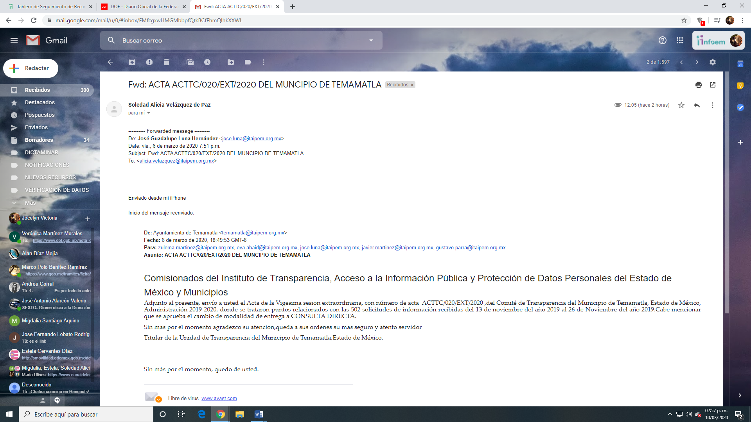

- Anexando para tales efectos, un archivo de nombre img068.pdf de cuyo contenido se advierte lo siguiente:
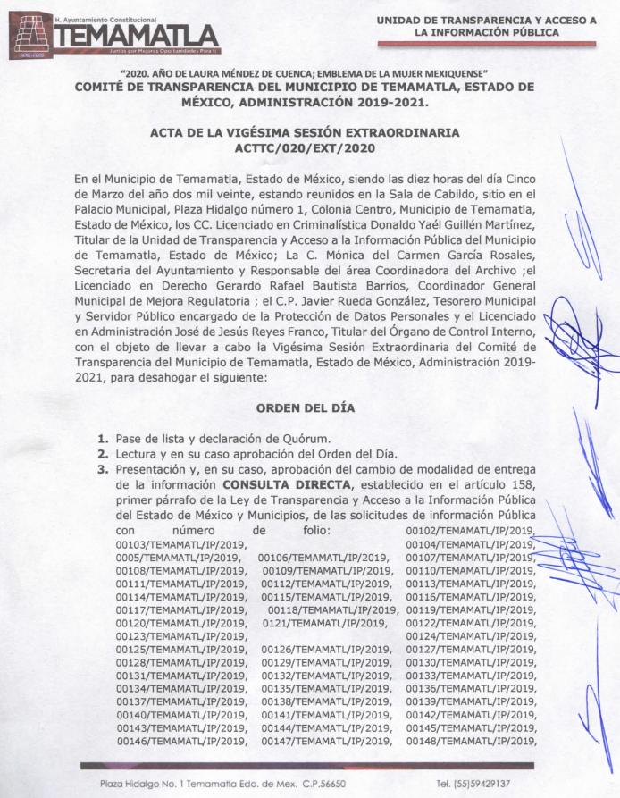
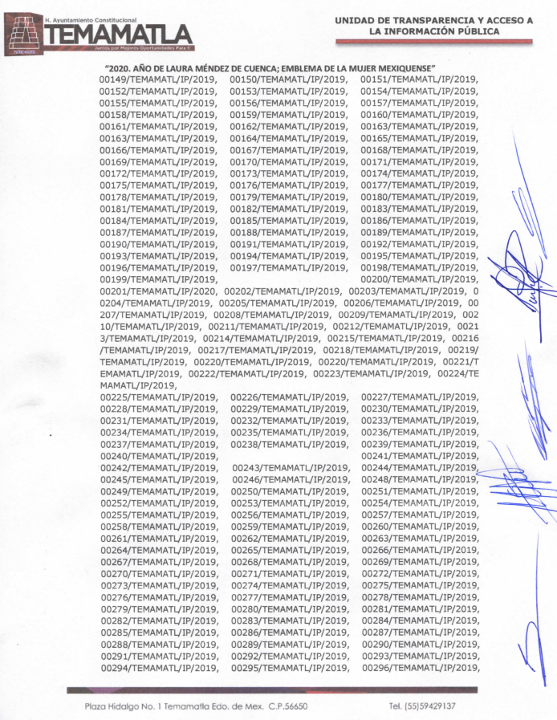
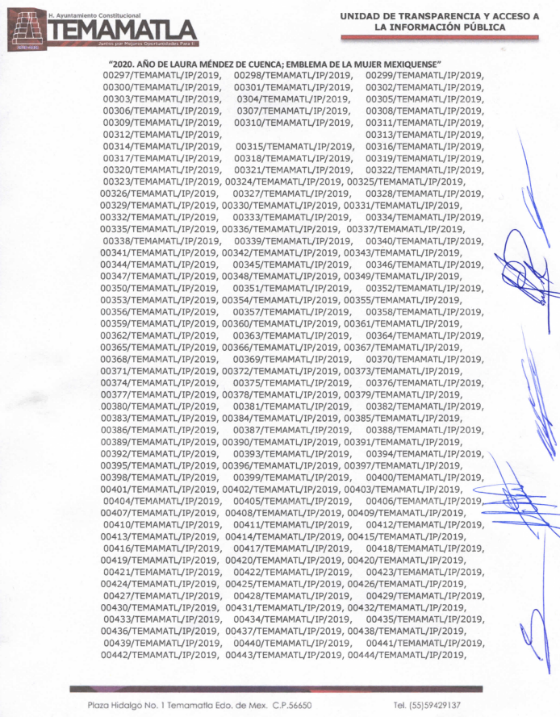
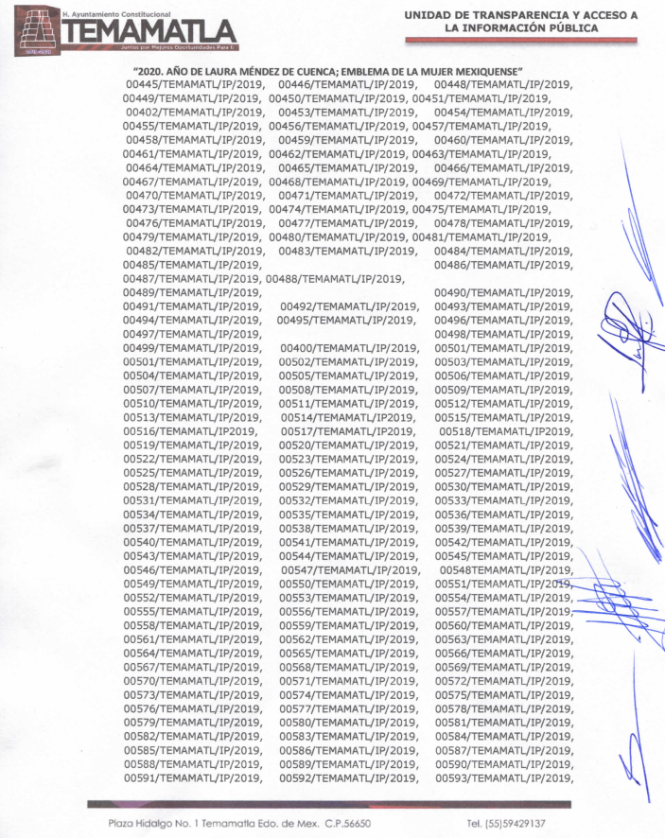
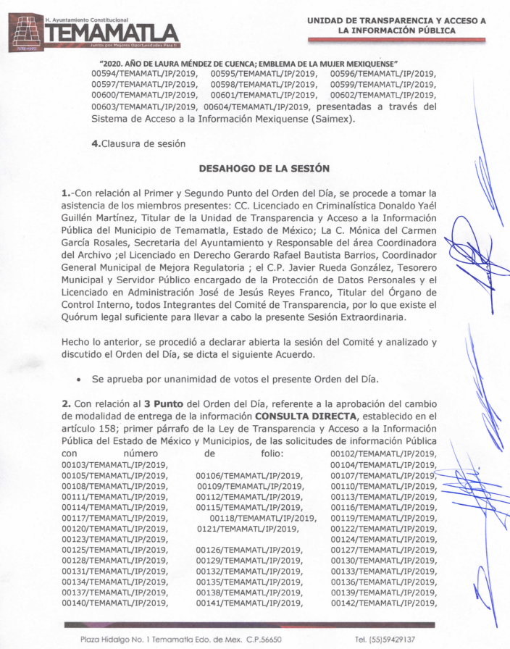
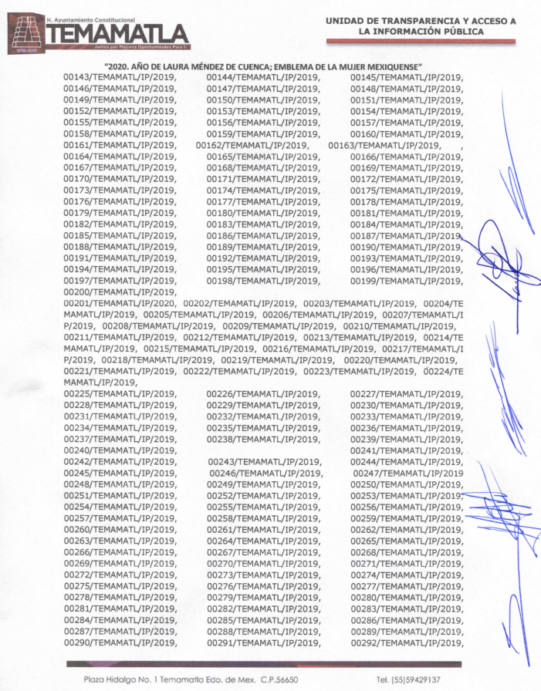
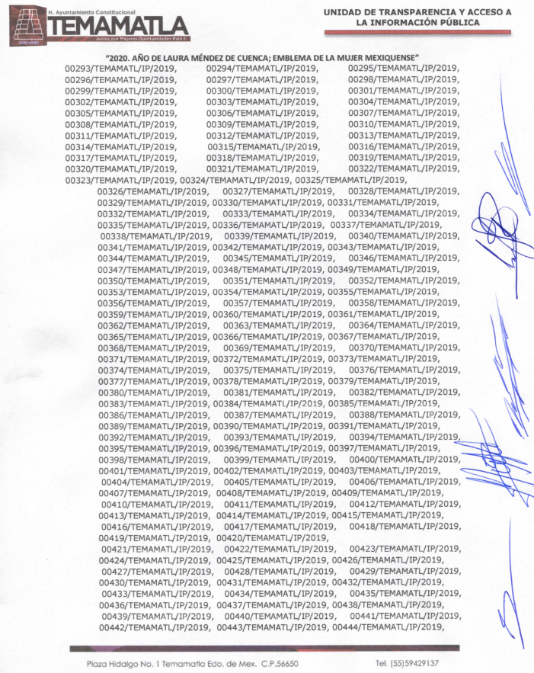
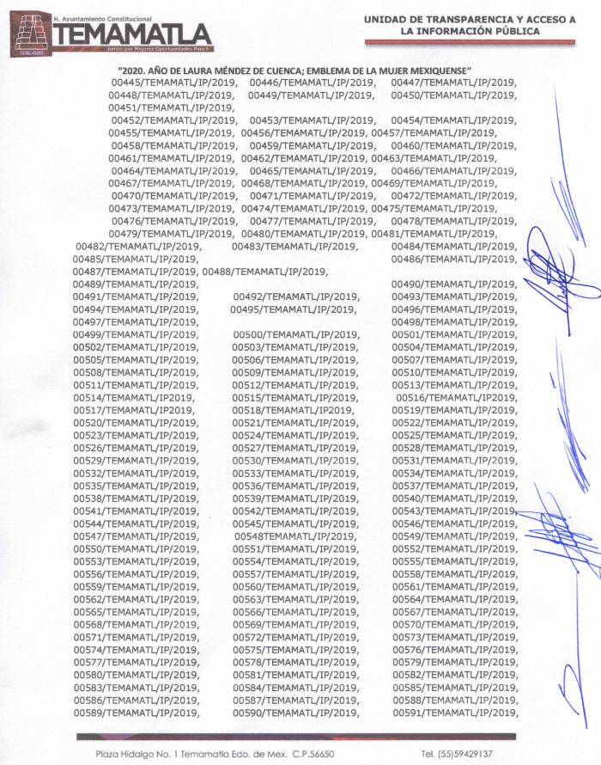
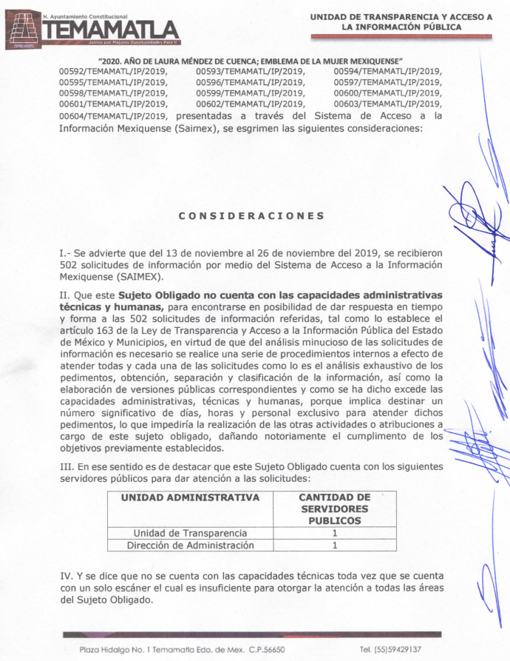
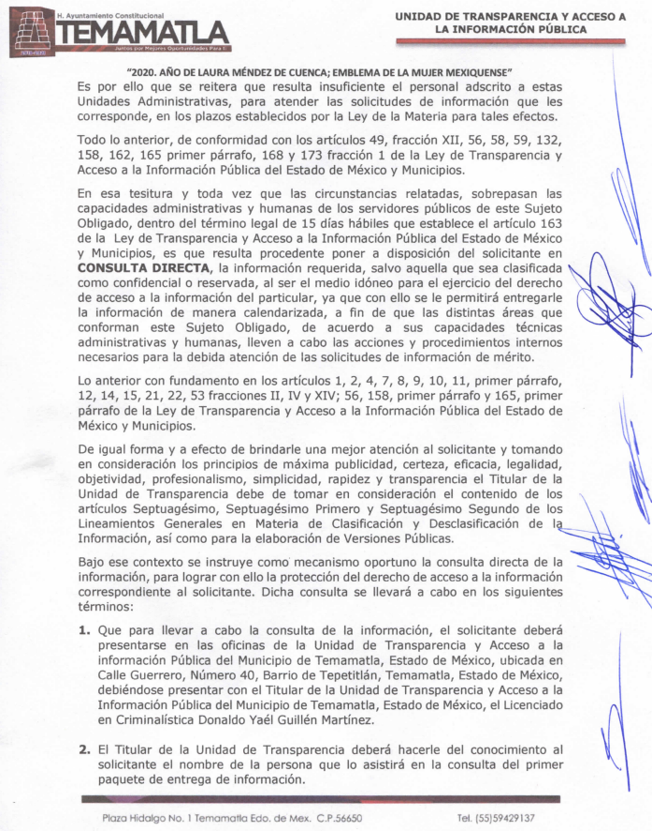
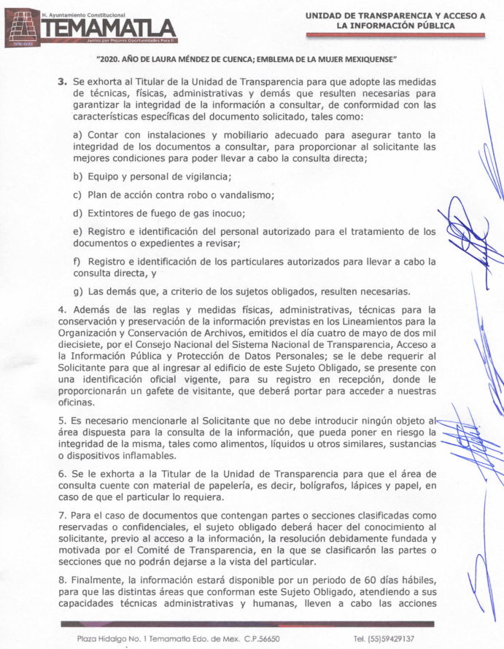
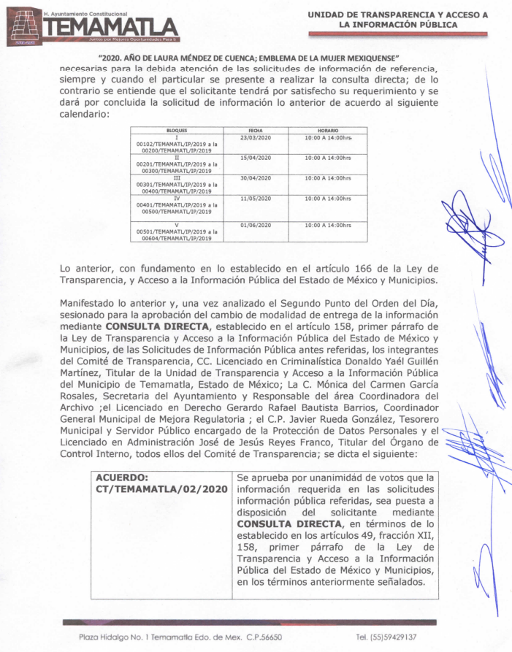
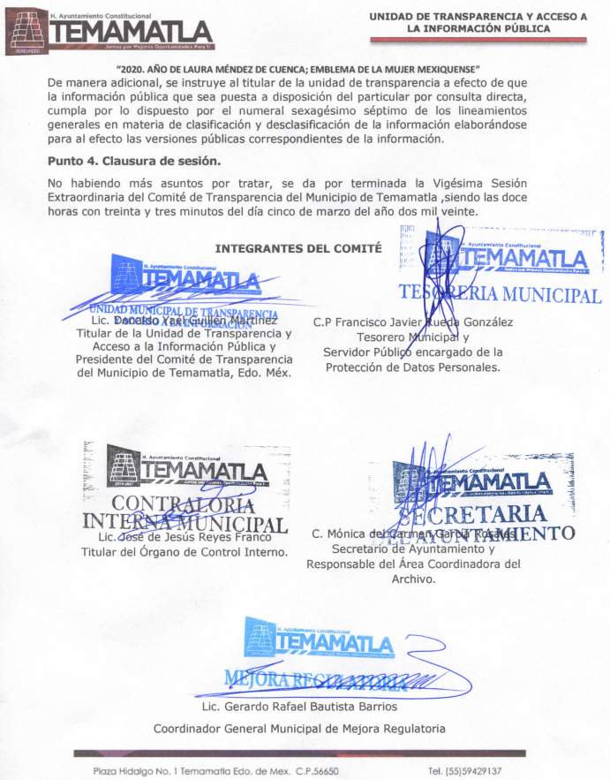
- El cinco (05) de marzo de dos mil veinte, con fundamento en el artículo 181 tercer párrafo de la Ley de Transparencia y Acceso a la Información Pública del Estado de México y Municipios, se notificó que el plazo de treinta (30) días para resolver los recursos de revisión, serían ampliados por un periodo de quince (15) días hábiles adicionales, con el fin de contar con los elementos suficientes para proponer al Pleno de este Instituto la resolución que a derecho corresponda; por lo que, ordenó turnar el expediente a resolución, misma que ahora se pronuncia; y - - -

CONSIDERANDO

PRIMERO. De la competencia

- Este Instituto de Transparencia, Acceso a la Información Pública y Protección de Datos Personales del Estado de México y Municipios, es competente para conocer y resolver los presentes recursos de conformidad con el artículo: 6, apartado A, fracción IV de la Constitución Política de los Estados Unidos Mexicanos; 5, párrafos vigésimo segundo, vigésimo tercero y vigésimo cuarto fracciones IV y V de la Constitución Política del Estado Libre y Soberano de México; artículos 1, 2 fracción II, 13, 29, 36 fracciones I y II, 176, 178, 179, 181 párrafo tercero y 185 de la Ley de Transparencia y Acceso a la Información Pública del Estado de México y Municipios; y 10, 7, 9 fracciones I y XXIV, y 11 del Reglamento Interior del Instituto de Transparencia, Acceso a la Información Pública y Protección de Datos Personales del Estado de México y Municipios.

SEGUNDO. De la oportunidad y procedencia.

- Derivado del estudio de los expedientes electrónicos, se prevé que los medios de impugnación fueron presentados a través del SAIMEX, en el formato previamente aprobado para tal efecto y dentro del plazo legal de quince días hábiles otorgados; para el caso en particular es de señalar que un vez que se revisó el plazo transcurrido entre la respuesta del SUJETO OBLIGADO y la interposición del recurso de revisión por el RECURENTE, se determinó que se encuentran dentro de los márgenes temporales previstos en el artículo 178 de la Ley de Transparencia y Acceso a la Información Pública del Estado de México y Municipios.

- Cabe mencionar que el recurrente no indicó su nombre, ni utilizó un seudónimo, no obstante, esto no es motivo para desechar las solicitudes de acceso a la información pública, conforme a lo previsto en el artículo 155, penúltimo párrafo de la Ley de Transparencia y Acceso a la Información Pública del Estado de México y Municipios que señala lo siguiente:

“Artículo 155. (…) “Las solicitudes anónimas, con nombre incompleto o seudónimo serán procedentes para su trámite por parte del sujeto obligado ante quien se presente. No podrá requerirse información adicional con motivo del nombre proporcionado por el solicitante”.

- Por otro lado, los escritos contienen las formalidades previstas por el artículo 180 último párrafo de la Ley de la materia actual, por lo que es procedente que este Instituto de Transparencia, Acceso a la Información Pública y Protección de Datos Personales del Estado de México y Municipios, conozca y resuelva el presente recurso.

TERCERO. De las causales del sobreseimiento.

- El recurso revisión tiene como finalidad reparar cualquier posible afectación al derecho de acceso a la información pública en términos del Título Octavo de la Ley de Transparencia, Acceso a la Información Pública del Estado de México y Municipios, y determinar la confirmación; revocación o modificación; desechamiento o sobreseimiento; y en su caso ordenar la entrega de la información con respecto a la respuesta emitida por el Sujeto Obligado.

- Ahora bien, del caso concreto y derivado del razonamiento lógico-jurídico de las constancias que obran en el expediente electrónico al rubro indicado, es de señalar que el ahora recurrente, solicitó conocer del Ayuntamiento de Temamatla la información relativa a:

- Recibos de nómina del personal de la Dirección de Seguridad Pública de la primera quincena de septiembre de 2019.
- Recibos de nómina del personal de la Dirección de Seguridad Pública de la segunda quincena de septiembre de 2019.
- Recibos de nómina del personal de la Dirección de Desarrollo Urbano de la primera quincena de septiembre de 2019.
- Recibos de nómina del personal de la Dirección de Desarrollo Urbano de la segunda quincena de septiembre de 2019.
- Recibos de nómina del personal de la Dirección de Desarrollo Económico de la primera quincena de septiembre de 2019.
- Recibos de nómina del personal de la Dirección de Desarrollo Económico de la segunda quincena de septiembre de 2019.
- Recibos de nómina del personal de la Dirección de Obras Públicas de la primera quincena de septiembre de 2019.
- Recibos de nómina del personal de la Dirección de Obras Públicas de la segunda quincena de septiembre de 2019.
- Recibos de nómina de los Regidores de la primera quincena de septiembre de 2019.
- Recibos de nómina de los Regidores de la segunda quincena de septiembre de 2019.
- Recibos de nómina del personal de la Secretaría de Ayuntamiento de la primera quincena de octubre de 2019.
- Recibos de nómina del personal de la Secretaría de Ayuntamiento de la segunda quincena de octubre de 2019.
- Recibos de nómina del personal de la Contraloría de la primera quincena de octubre de 2019.
- Recibos de nómina del personal de la Contraloría de la segunda quincena de octubre de 2019.
- Recibos de nómina del personal de la Tesorería de la primera quincena de octubre de 2019.
- Recibos de nómina del personal de la Tesorería de la segunda quincena de octubre de 2019.
- Recibos de nómina del personal de la Dirección de Administración de la primera quincena de octubre de 2019.
- Recibos de nómina del personal de la Dirección de Administración da la segunda quincena de octubre de 2019.
- Recibos de nómina del personal de la Dirección de Servicios Públicos de la primera quincena de octubre de 2019.
- Recibos de nómina del personal de la Dirección de Servicios Públicos de la segunda quincena de octubre de 2019.
- Recibos de nómina del personal de la Dirección de Seguridad Pública de la primera quincena de octubre de 2019.
- Recibos de nómina del personal de la Dirección de Seguridad Pública de la segunda quincena de octubre de 2019.
- Recibos de nómina del personal de la Dirección de Desarrollo Urbano de la primera quincena de octubre de 2019.
- Recibos de nómina del personal de la Dirección de Desarrollo Urbano de la segunda quincena de octubre de 2019.
- Recibos de nómina del personal de la Dirección de Desarrollo Económico de la primera quincena de octubre de 2019.
- Recibos de nómina del personal de la Dirección de Desarrollo Económico de la segunda quincena de octubre de 2019.
- Recibos de nómina del personal de la Dirección de Obras Públicas de la primera quincena de octubre de 2019.
- Recibos de nómina del personal de la Dirección de Obras Públicas de la segunda quincena de octubre de 2019.
- Recibos de nómina de los Regidores de la primera quincena de octubre de 2019.
- Recibos de nómina de los Regidores de la segunda quincena de octubre de 2019.
- Recibos de nómina del personal de la Secretaría de Ayuntamiento de la primera quincena de noviembre de 2019.
- Recibos de nómina del personal de la Contraloría de la primera quincena de noviembre de 2019.
- Recibos de nómina del personal de la Tesorería de la primera quincena de noviembre de 2019.
- Recibos de nómina del personal de la Dirección de Administración de la primera quincena de noviembre de 2019.
- Recibos de nómina del personal de la Dirección de Servicios Públicos de la primera quincena de noviembre de 2019.
- Recibos de nómina del personal de la Dirección de Seguridad Pública de la primera quincena de noviembre de 2019.
- Recibos de nómina del personal de la Dirección de Desarrollo Urbano de la primera quincena de noviembre de 2019.
- Recibos de nómina del personal de la Dirección de Desarrollo Económico de la primera quincena de noviembre de 2019.
- Recibos de nómina del personal de la Dirección de Obras Públicas de la primera quincena de noviembre de 2019.
- Recibos de nómina de los Regidores de la primera quincena de noviembre de 2019.
- Bonos a que tienen derecho y van a recibir los policías en este año.
- Bonos que han recibido los policías en este año.
- Recibos de nómina de los Regidores de la segunda quincena de febrero de 2019.
- La ubicación de cámaras que se encuentran instaladas en el municipio.
- Currículum del personal de la Contraloría Municipal.
- Licencias de construcción que emitió el municipio en enero de 2019.
- Recibos de nómina del personal de la Dirección de Seguridad Pública de la segunda quincena de agosto de 2019.
- Recibos de nómina del personal de la Dirección de Desarrollo Urbano de la primera quincena de agosto de 2019.
- Recibos del pago del predial que se recaudó en julio de este año.
- Comprobantes de los gastos del presidente municipal de 2019.
- Las peticiones que recibieron los Regidores en febrero de 2019.
- Las peticiones que recibieron los Regidores en junio de 2019.
- Las peticiones que recibieron los Regidores en septiembre de 2019.
- Las actas de cabildo de este año.
- Las peticiones que ha recibido la presidencia en este año.
- Actas del comité de transparencia de febrero de 2019.
- Las campañas de vacunación que ha impulsado el municipio.
- Las campañas de salud que ha llevado a cabo el municipio este año.
- El plan de obra pública del municipio del año 2018.
- Título universitario y cedula profesional del Director de Administración.
- Título universitario y cedula profesional del Director de Desarrollo Económico.
- Título universitario y cedula profesional del Director de Desarrollo Social.
- Las licencias de construcción que se emitieron en agosto de 2019.
- Las licencias de construcción que se emitieron en enero de 2019.
- Los informes que se entregaron al presidente por parte de las áreas administrativas.
- El informe que presentó el presidente con motivo de su gestión en este año.
- Padrón catastral que tienen a su cargo el municipio.
- Nombre de los sindicalizados que trabajan en el municipio.
- Las facturas por el pago de combustible que se pagó en el mes de junio de 2019.
- Los comprobantes de estudios de las personas que trabajan en la Secretaría del Ayuntamiento.
- Los comprobantes de estudios de las personas que trabajan en la Dirección de Seguridad Pública y Tránsito.
- Los comprobantes de estudios de las personas que trabajan en la Dirección de Servicios Públicos.
- Los comprobantes de estudios de las personas que trabajan en la Dirección de Administración.
- Los comprobantes de estudios de las personas que trabajan en la Tesorería Municipal.
- Currículum del Secretario del Ayuntamiento.
- Currículum del Director de Obras Públicas.
- Currículum del Director de Servicios Públicos.
- Currículum del Director de Desarrollo Social.
- El directorio de delegados del municipio.
- El directorio de los suplentes de los delegados del municipio.
- Las facturas de los regalos que se compraron par la rifa en diciembre del año pasado.
- Renuncias que recibió el municipio en el mes de agosto.
- Las facturas pagadas por concepto de pago de luz que se realizaron en este año y;
- Los datos de contacto de los oficiales del registro civil.

- Como se señaló en respuesta, el Sujeto Obligado precisó que los documentos referentes a la información que se solicita, se encuentra en copias simples para su consulta directa, en las oficinas de la Unidad de Transparencia y Acceso a la Información Pública, esto derivado de la carga de trabajo con la que cuenta la unidad administrativa, pues tiene 510 (quinientas diez) solicitudes por contestar dentro de los plazos establecidos, por lo que dichas solicitudes empatan en tiempo de contestación con la solicitud, lo cual rebasa las capacidades técnicas, administrativas y humanas del sujeto obligado para cumplir con la solicitud y/o solicitudes en los plazos establecidos. Con la intención legítima de no lesionar el derecho humano, para dichos efectos se pone a disposición del solicitante los documentos solicitados en consulta directa, salvo la información clasificada. Mencionó también que de la información, se les facilitará copia simple o certificada, así como su reproducción por cualquier medio disponible, o en el que el solicitante aporte, en las instalaciones del Sujeto Obligado, situación por la cual el particular se inconformó.

- Ahora bien, en informe justificado, el Sujeto Obligado ratificó su respuesta inicial, no obstante, mediante alcance al mismo, refirió a través del Acta de la Vigésima Sesión Extraordinaria ACTTC/020/EXT/2020 lo siguiente:

“(…)El Sujeto Obligado no cuenta con las capacidades administrativas, técnicas y humanas, para encontrarse en posibilidad de dar respuesta en tiempo y forma a las 502 solicitudes de información referidas, tal como lo establece el artículo 163 de la Ley de Transparencia y Acceso a la Información Pública del Estado de México y Municipios, en virtud de que del análisis minucioso de las solicitudes de información es necesario se realice una serie de procedimientos internos a efecto de atender todas y cada una de las solicitudes como lo es el análisis exhaustivo de los pedimentos, obtención, separación y clasificación de la información, así como la elaboración de versiones públicas correspondientes y como se ha dicho excede las capacidades administrativas, técnicas y humanas, porque implica destinar un número significativo de días, horas y personal exclusivo para atender dichos pedimentos, lo que impediría la realización de las otras actividades o atribuciones a cargo de este sujeto obligado, dañando notoriamente el cumplimiento de los objetivos previamente establecidos.
En ese sentido, es de destacar que este sujeto obligado cuenta con los siguientes servidores públicos para dar atención a las solicitudes.

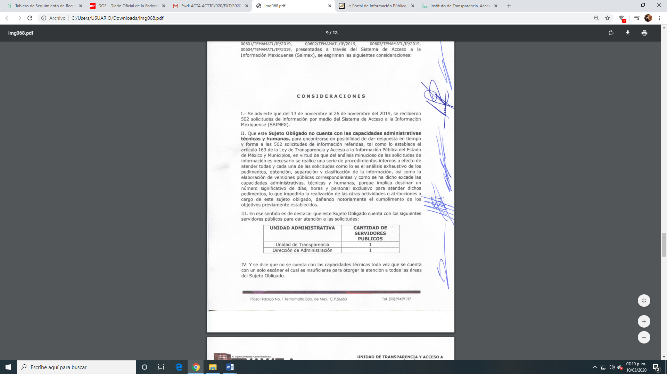

Y se dice que no se cuenta con las capacidades técnicas, toda vez que se cuenta con un solo escáner, el cual es insuficiente para otorgar la atención a todas las áreas del Sujeto Obligado.
Es por ello que se reitera que resulta insuficiente el personal adscrito a estas unidades administrativas, para atender las solicitudes de información que les corresponde, en los plazos establecidos por la Ley de la Materia (…)”.

- Es por todo lo anterior que, resulta imprescindible analizar si resulta procedente el cambio de modalidad propuesto por el Sujeto Obligado, lo cual se determina a través del siguiente análisis:

a. De la modalidad de entrega de la información solicitada.

- Primeramente, es indispensable traer a colación lo contenido en los artículos 158 y 164 de la Ley de Transparencia y Acceso a la Información Pública del Estado de México y Municipios, los cuales señalan que:

“Artículo 158. De manera excepcional, cuando de forma fundada y motivada así lo determine el sujeto obligado, en aquellos casos en que la información solicitada que ya se encuentre en su posesión implique análisis, estudio o procesamiento de documentos cuya entrega o reproducción sobrepase las capacidades técnicas administrativas y humanas del sujeto obligado para cumplir con la solicitud, en los plazos establecidos para dichos efectos, se podrá poner a disposición del solicitante los documentos en consulta directa, salvo la información clasificada”.

“Artículo 164. El acceso se dará en la modalidad de entrega y, en su caso, de envío elegidos por el solicitante. Cuando la información no pueda entregarse o enviarse en la modalidad solicitada, el sujeto obligado deberá ofrecer otra u otras modalidades de entrega.

En cualquier caso, se deberá fundar y motivar la necesidad de ofrecer otras modalidades”.

- Del artículo 158 referido, se tiene que excepcionalmente, de forma fundada y motivada, en el caso de que la información solicitada implique análisis, estudio o procesamiento de documentos, cuya entrega o reproducción sobrepase las capacidades técnicas, administrativas y humanas del sujeto obligado, se podrá poder a disposición del solicitante los documentos en consulta directa.

- Es decir, del artículo anterior, se derivan tres hipótesis que en conjunto y de manera fundada y motivada, validan el cambio de modalidad de entrega de la información y las cuales son, que las documentales a proporcionar sobrepasen las capacidades técnicas, administrativas y humanas del sujeto obligado.

- Para ello, cabe mencionar lo que se tiene por “capacidad”, que de manera general puede ser interpretado como la circunstancia o conjunto de condiciones, cualidades o aptitudes que permiten el desarrollo o el cumplimiento de una función o desempeño de un cargo y que, para el funcionamiento adecuado de una institución se desglosa en las siguientes:

- De las capacidades técnicas.

- Para abundar en este punto, resulta indispensable verlo desde dos vertientes: a) de la capacidad técnica del Sistema de Acceso a la Información Mexiquense y b) de la capacidad técnica del Sujeto Obligado.

- Respecto al punto a), el Sistema de Acceso a la Información Mexiquense (SAIMEX), es el medio electrónico a través del cual se formulan las solicitudes de información pública y se interponen los recursos de revisión. De esta manera, tras registrar una cuenta en el sistema electrónico y realizar una solicitud de información, es posible darle seguimiento a la presentación, respuesta, inconformidad y resolución de la misma.

- Ahora bien, en relación con el peso máximo de archivos que soporta el sistema para adjuntar como respuesta a las solicitudes de información, el citado sistema, tiene el soporte tecnológico para que se puedan adjuntar archivos con un peso aproximado de hasta 500Mb o un equivalente de hasta 8,000 hojas, garantizando que el ciudadano no tenga problemas en la descarga de la información, usando conexiones a internet convencionales bajo parámetros de escaneo en resolución máxima de 150Dpi’s, escala de grises y formato “PDF” extraído directamente del escáner.

- Respecto al punto b), el Sujeto Obligado se pronunció señalando que se cuenta con un solo escáner, el cual resulta insuficiente para otorgar la atención a todas las áreas del sujeto obligado.

- Cabe mencionar que, para poder determinar que la información solicitada sobrepasa las capacidades técnicas del Sistema de Acceso a la Información Mexiquense (SAIMEX), el Sujeto Obligado de conformidad con lo establecido en los Lineamientos para la Recepción, Trámite y Resolución de las Solicitudes de Acceso a la Información, así como de los Recursos de Revisión que deberán observar los Sujetos Obligados por la Ley de Transparencia y Acceso a la Información Pública del Estado de México y Municipios, deberá agregar los archivos electrónicos que contengan la información requerida en dicho sistema, y sólo en su caso, previo aviso a este Instituto, puede optarse por cambiar la modalidad de la entrega.

- De tal forma que, el Titular de la Unidad de Transparencia debe entregar los documentos solicitados en la modalidad elegida por el particular; y sólo en caso de que se encuentre imposibilitado, deberá avisar de inmediato a este Instituto, a través del correo electrónico institucional y comunicarse vía telefónica a efecto de que reciba el apoyo técnico correspondiente.

- Del análisis de la información solicitada, se puede advertir que los documentos requeridos, pudieran no sobrepasan las 8,000 hojas que admite el Sistema de Acceso a la Información Mexiquense, sin embargo, para que se cumpla con la modalidad de entrega solicitada, no depende únicamente de la capacidad tecnológica del SAIMEX, sino también de otras variables como lo son: capacidades administrativas y humanas, las cuales serán analizadas a continuación:

- De las capacidades administrativas.

- La capacidad administrativa, es definida como la habilidad institucional de un gobierno, para formular y realizar planes, políticas, programas, actividades, operaciones u otras medidas para cumplir con los propósitos de desarrollo. En palabras más simples, es la eficiencia organizacional para efectuar funciones esenciales.

- La capacidad administrativa, resulta ser un mandato para un gobierno eficaz, la cual engloba, previsión, organización, coordinación y control en actos y esfuerzos con la finalidad de cumplir con sus responsabilidades y funciones de manera eficaz, eficiente y sostenible.

- Desde una perspectiva institucional, la capacidad administrativa es entendida como “las habilidades técnico-burocráticas del aparato estatal requeridas para alcanzar sus objetos. En este componente se ubican el nivel micro y meso de la Capacidad Institucional. El primero hace alusión al individuo, al recursos humano. En el segundo nivel, se ubica la capacidad de gestión, el cual se centra en el fortalecimiento organizacional como área de intervención para construir capacidad; cultura organizacional, sistemas de comunicación u organización”.

- Hasta aquí se tiene que, la capacidad administrativa señala los recursos humanos y organizacionales, donde los organizacionales, además de englobar recursos humanos, engloban recursos materiales (espacio, equipos de cómputo, instalaciones, tecnología), financieros (ingresos) e intangibles (tiempo), los cuales en conjunto y a la medida correcta, alcanzarían que las instituciones logren la finalidad de cumplir con sus responsabilidades y funciones de manera eficaz y eficiente.

- Atendiendo esta óptica, el Sujeto Obligado se pronunció mencionando que para encontrarse en posibilidad de dar respuesta en tiempo y forma a las 502 solicitudes de información, es necesario que se realice una serie de procedimientos internos a efecto de atender todas y cada una de las solicitudes, como lo es el análisis exhaustivo de los pedimentos, obtención, separación y clasificación de la información, así como la elaboración de versiones públicas correspondientes, lo que implica destinar un número significativo de días, horas y personal e impide la realización de otras actividades lo cual generaría un daño en el cumplimiento los objetivos previamente establecidos, sumándole a que se cuenta con un solo escáner.

- De tal forma que, al no integrar adecuadamente los recursos humanos, materiales, financieros e intangibles, que como se mencionó en conjunto lograrían el cumplimiento de las responsabilidades y funciones de manera eficaz y eficiente, resultaría irrealizable la entrega de la información bajo la modalidad solicitada, ahora bien, por último, resulta procedente analizar lo que se tiene por capacidad humana, la cual se abarca a continuación:

- De las capacidades humanas.

- En este punto, vale la pena precisar lo que se denomina por recursos humanos, siendo esto el conjunto de personas con las que cuenta una determinada organización, para desarrollar y ejecutar de manera correcta las acciones, actividades, labores y tareas que deben realizarse y que han sido solicitadas.

- Las personas, son la parte fundamental de una organización y junto con los recursos materiales, financieros e intangibles, conforman el “todo” que una organización necesita, es decir, para el correcto funcionamiento y el alcance de objetivos, deben coexistir uno con otro, de otra forma, el desarrollo no sería el apropiado y el cumplimiento de metas inasequible.

- Ante ello, el Sujeto Obligado mencionó que únicamente cuenta con un (01) servidor público adscrito a la Unidad Administrativa y con un (01) servidor público adscrito a la Dirección de Administración, quienes atenderían las 502 solicitudes de información, realizando un análisis exhaustivo de los pedimentos, obtención, separación y clasificación de la información, así como la elaboración de versiones públicas, lo cual implica, destinar días y horas para realizar exclusivamente esa encomienda.

- Por lo que, a todas luces resulta insuficiente el recurso humano con el que cuenta el Sujeto Obligado para atender la cantidad de solicitudes cumpliendo con los plazos establecidos para tal efecto, aunado a que, del estudio derivado de los requerimientos de información, se advierte que las solicitudes guardan identidad de parte, es decir, fueron interpuestas por un mismo solicitante, lo que resulta inviable atender únicamente lo solicitado por un ciudadano, excluyendo las demás actividades encomendadas a dichos servidores públicos, en pro de la sociedad en general.

b. De los actos de autoridad.

- De acuerdo con lo establecido con nuestra más alta autoridad de México, la Suprema Corte de Justicia de la Nación; define al acto de autoridad como: cualquier hecho voluntario e intencional, negativo o positivo imputable a un órgano del Estado, consistente en una decisión o en una ejecución o en ambas conjuntamente, que produzcan una afectación en situaciones jurídicas o de hecho determinadas.

- Asimismo, la Suprema Corte de Justicia de la Nación se ha pronunciado respecto a los actos de autoridad, en razón de lo siguiente:

FUNDAMENTACION Y MOTIVACION. De acuerdo con el artículo 16 de la Constitución Federal todo acto de autoridad debe estar adecuada y suficientemente fundado y motivado, entendiéndose por lo primero que ha de expresarse con precisión el precepto legal aplicable al caso y, por lo segundo, que deben señalarse, con precisión, las circunstancias especiales, razones particulares o causas inmediatas que se hayan tenido en consideración para la emisión del acto; siendo necesario, además, que exista adecuación entre los motivos aducidos y las normas aplicables, es decir, que en el caso concreto se configuren las hipótesis normativas.

Séptima Epoca: Amparo en revisión 8280/67. Augusto Vallejo Olivo. 24 de junio de 1968. Cinco votos. Amparo en revisión 3713/69. Elías Chahín. 20 de febrero de 1970. Cinco votos. Amparo en revisión 4115/68. Emeterio Rodríguez Romero y coags. 26 de abril de 1971. Cinco votos. Amparo en revisión 2478/75. María del Socorro Castrejón C. y otros. 31 de marzo de 1977. Unanimidad de cuatro votos. Amparo en revisión 5724/76. Ramiro Tarango R. y otros. 28 de abril de 1977. Cinco votos.

NOTA: Aparece también publicada en el Informe de 1973, Parte II, con la tesis número 11, en la página 18, y se publican además los siguientes precedentes (en lugar de los A. R. 2478/75 y 5724/76): Amparo en revisión 9598/67. Oscar Leonel Velasco Casas. 1 de julio de 1968. 5 votos. Ponente: Alberto Orozco Romero. Amparo en revisión 7258/67. Comisariado Ejidal del Poblado de San Lorenzo Tezonco, Iztapalapa. D. F. y otros. 24 de julio de 1968. 5 votos. Ponente: Pedro Guerrero Martínez.

- Es entonces que, para que un acto de autoridad sea válido, se requiere que:

- Se encuentre fundado y motivado; y
- La adecuación entre los motivos aducidos y las normas aplicados, es decir; se configuren las hipótesis normativas.

- Es entonces que, respecto al inciso a) fundamentación y motivación, es decir que se exprese con precisión el precepto legal aplicable al caso y que se señalen con precisión, las circunstancias especiales, razones particulares o causas inmediatas que se hayan tenido en consideración para la emisión del acto, tenemos que el Sujeto Obligado fundó el pretendido cambio de modalidad principalmente en los artículo 158 primer párrafo, 49, fracción XII, 56, 59, 165 primer párrafo y 173 fracción I de la Ley de Transparencia y Acceso a la Información Pública del Estado de México y Municipios, los cuales resultan aplicables al caso concreto y; asimismo, precisó que no contaba con las capacidades administrativas, técnicas y humanas, ya que estaban imposibilitados para dar respuestas a 502 solicitudes de información, en el plazo establecido por la ley para tales efectos, debido a que únicamente contaban con dos servidores públicos, quienes además desempeñaban otras funciones, aunado al recurso material insuficiente, pues sólo se contaba con un escáner. Todo ello conformando aquellas circunstancias especiales que los llevaron a determinar como procedente el cambio de modalidad a consulta directa.

- Ahora bien, respecto al inciso b) La adecuación entre los motivos aducidos y las normas aplicadas, es decir; se configuren las hipótesis normativas, tenemos que tal y como se establece en el artículo 158 de la Ley de Transparencia y Acceso a la Información Pública del Estado de México y Municipios: “De manera excepcional¸ cuando se forma fundada y motivada […] en aquellos casos en la información solicitada que ya se encuentre en su posesión implique, análisis, estudio o procesamiento de documentos cuya entrega o reproducción sobrepase las capacidades técnicas, administrativas y humanas […] se podrá a poner a disposición del solicitante los documentos en consulta directa, salvo la información clasificada. De tal forma, que en primer lugar existe la posibilidad de poner a disposición en consulta directa la información solicitada, pues la ley lo establece y en segundo lugar, al estar frente a un déficit humano y administrativo, y ante un exceso de solicitudes de información, resultaría imposible cumplir con los plazos establecidos por la ley para cumplir con la entrega de la información bajo la modalidad solicitada, por lo que, de manera excepcional se puede poner a disposición del solicitante la información en consulta directa.

- En resumen, el cambio de modalidad al haber sido emitido por el Comité de Transparencia del Sujeto Obligado en alcance al informe justificado y al haberse acreditado la imposibilidad de la entrega de la información vía Sistema de Acceso a la Información Mexiquense (SAIMEX), en razón de que la información sobrepasaba las capacidades administrativas y humanas, lo cual fue debidamente fundado y motivado, el cambio de modalidad resulta procedente.

c. De la decisión.

- En conclusión, de manera excepcional, cuando la entrega o reproducción de la información sobrepase las capacidades técnicas, administrativas y humanas del sujeto obligado, los documentos se podrán poner a disposición del solicitante en consulta directa.

- En conjunto, las capacidades técnicas, administrativas y humanas, en coexistencia, permiten el correcto funcionamiento y el alcance de objetivos planteados por las instituciones y que en el presente caso, se traduce como la entrega de la información bajo la modalidad solicitada, siendo que en contrario sensu, a falta de uno de esos tres elementos, el Sujeto Obligado se vería imposibilitado en el cumplimiento requerido, en el plazo legal legalmente establecido para tales efectos.

- En el caso que ahora resolvemos, al enfrentarnos contra un déficit humano; al contar únicamente con dos servidores públicos; un déficit material, al contar únicamente con un escáner; un déficit intangible, al no contar con el tiempo suficiente, y; ante un exceso de solicitudes de información, resulta quimérico cumplir con los plazos de entrega de la información bajo la modalidad prevista por el solicitante, además de que la exclusividad para atender 502 solicitudes conllevaría un daño al desempeño de otras funciones y con ello una repercusión al rendimiento de la administración pública municipal.
- Asimismo, es propicio señalar que el cambio de modalidad de entrega de la información, no resulta ser una acción que lesione el derecho de acceso a la información del particular, sino por el contrario, se advierte que el Sujeto Obligado reconoce que la información solicitada sobrepasa sus capacidades técnicas y humanas, por lo que para dar cumplimiento y salvaguardar el derecho de acceso a la información pública, sugiere el cambio de modalidad como una mejora en la atención de tal derecho.

- Ahora bien, tal y como se precisó en párrafos anteriores, el Sujeto Obligado fundó, motivó y justificó la imposibilidad de entregar documentos en formato electrónico a través de nuestra plataforma digital; sin embargo, concedió entregar los documentos que correspondan para atender los recursos de revisión que nos ocupan, por lo que, esta Ponencia determina que resulta procedente realizar el cambio de modalidad de entrega de la información a consulta directa.

- En otro rubro, derivado de la puesta a disposición de la información en consulta directa, los Lineamientos Generales en materia de Clasificación y Desclasificación de la Información, así como para la Elaboración de Versiones Públicas – en adelante Lineamientos Generales- establecen lo siguiente:

Sexagésimo séptimo. Para la atención de solicitudes en las que la modalidad de entrega de la información sea la consulta directa y, con el fin de garantizar el acceso a la información que conste en documentos que contengan partes o secciones clasificadas como reservadas o confidenciales en la modalidad antes citada, previamente el Comité de Transparencia del sujeto obligado deberá emitir la resolución en la que funde y motive la clasificación de las partes o secciones que no podrán dejarse a la vista del solicitante.

Sexagésimo octavo. En la resolución del Comité de Transparencia a que se refiere el lineamiento inmediato anterior, se deberán establecer las medidas que el personal encargado de permitir el acceso al solicitante deberá implementar, a fin de que se resguarde la información clasificada, atendiendo a la naturaleza del documento y el formato en el que obra.

Sexagésimo noveno. En caso de que no sea posible otorgar acceso a la información en la modalidad de consulta directa ya sea por la naturaleza, contenido, el formato del documento o características físicas del mismo, el sujeto obligado deberá justificar el impedimento para el acceso a la consulta directa y, de ser posible, ofrecer las demás modalidades en las que es viable el acceso a la información.

Septuagésimo. Para el desahogo de las actuaciones tendientes a permitir la consulta directa, en los casos en que ésta resulte procedente, los sujetos obligados deberán observar lo siguiente:

I. Señalar claramente al particular, en la respuesta a su solicitud, el lugar, día y hora en que se podrá llevar a cabo la consulta de la documentación solicitada. En caso de que, derivado del volumen o de las particularidades de los documentos, el sujeto obligado determine que se requiere más de un día para realizar la consulta, en la respuesta a la solicitud también se deberá indicar esta situación al solicitante y los días, y horarios en que podrá llevarse a cabo.

II. En su caso, la procedencia de los ajustes razonables solicitados y/o la procedencia de acceso en la lengua indígena requerida;

III. Indicar claramente la ubicación del lugar en que el solicitante podrá llevar a cabo la consulta de la información debiendo ser éste, en la medida de lo posible, el domicilio de la Unidad de Transparencia, así como el nombre, cargo y datos de contacto del personal que le permitirá el acceso;

IV. Proporcionar al solicitante las facilidades y asistencia requerida para la consulta de los documentos;

V. Abstenerse de requerir al solicitante que acredite interés alguno;

VI. Adoptar las medidas técnicas, físicas, administrativas y demás que resulten necesarias para garantizar la integridad de la información a consultar, de conformidad con las características específicas del documento solicitado, tales como:

a) Contar con instalaciones y mobiliario adecuado para asegurar tanto la integridad del documento consultado, como para proporcionar al solicitante las mejores condiciones para poder llevar a cabo la consulta directa;
b) Equipo y personal de vigilancia;
c) Plan de acción contra robo o vandalismo;
d) Extintores de fuego de gas inocuo;
e) Registro e identificación del personal autorizado para el tratamiento de los documentos o expedientes a revisar;
f) Registro e identificación de los particulares autorizados para llevar a cabo la consulta directa, y
g) Las demás que, a criterio de los sujetos obligados, resulten necesarias.

VII. Hacer del conocimiento del solicitante, previo al acceso a la información, las reglas a que se sujetará la consulta para garantizar la integridad de los documentos, y

VIII. Para el caso de documentos que contengan partes o secciones clasificadas como reservadas o confidenciales, el sujeto obligado deberá hacer del conocimiento del solicitante, previo al acceso a la información, la resolución debidamente fundada y motivada del Comité de Transparencia, en la que se clasificaron las partes o secciones que no podrán dejarse a la vista del solicitante.

Septuagésimo primero. La consulta física de la información se realizará en presencia del personal que para tal efecto haya sido designado, quien implementará las medidas para asegurar en todo momento la integridad de la documentación, conforme a la resolución que, al efecto, emita el Comité de Transparencia.

El solicitante deberá observar en todo momento las reglas que el sujeto obligado haya hecho de su conocimiento para efectos de la conservación de los documentos.

Septuagésimo segundo. El solicitante deberá realizar la consulta de los documentos requeridos en el lugar, horarios y con la persona destinada para tal efecto.

Si una vez realizada la diligencia, en el tiempo previsto para ello, no fuera posible consultar toda la documentación, el solicitante podrá requerir al sujeto obligado una nueva cita, misma que deberá ser programada indicándole al particular los días y horarios en que podrá llevarse a cabo.

Septuagésimo tercero. Si una vez consultada la versión pública de la documentación, el solicitante requiriera la reproducción de la información o de parte de la misma en otra modalidad, salvo impedimento justificado, los sujetos obligados deberán otorgar acceso a ésta, previo el pago correspondiente, sin necesidad de que se presente una nueva solicitud de información.

La información deberá ser entregada sin costo, cuando implique la entrega de no más de veinte hojas simples.

- Es entonces que, para el desahogo de las actuaciones tendientes a permitir la consulta directa, en los casos en que esta resulte procedente los Sujetos Obligados deberán observar lo siguiente:

- Señalar claramente al particular, en la respuesta a su solicitud, el lugar, día y hora en que se podrá llevar a cabo la consulta de la documentación solicitada. En caso de que, derivado del volumen o de las particularidades de los documentos, el Sujeto Obligado determine que se requiere más de un día para realizar la consulta, en la respuesta a la solicitud también se deberá indicar esta situación al solicitante y los días, y horarios en que podrá llevarse a cabo.

- En su caso, la procedencia de los ajustes razonables solicitados y/o la procedencia de acceso en la lengua indígena requerida.

- Indicar claramente la ubicación del lugar en que el solicitante podrá llevar a cabo la consulta de la información debiendo ser este, en la medida de lo posible, el domicilio de la Unidad de Transparencia, así como el nombre, cargo y datos de contacto del personal que le permitirá el acceso.

- Proporcionar al solicitante las facilidades y asistencia requerida para la consulta de los documentos.

- Abstenerse de requerir al solicitante que acredite interés alguno.

- Adoptar las medidas técnicas, físicas, administrativas y demás que resulten necesarias para garantizar la integridad de la información a consultar, de conformidad con las características específicas del documento solicitado.

- Hacer del conocimiento del solicitante, previo al acceso a la información, las reglas a que se sujetará la consulta para garantizar la integridad de los documentos, y

- Para el caso de documentos que contengan partes o secciones clasificadas como reservadas o confidenciales, el sujeto obligado deberá hacer del conocimiento del solicitante, previo al acceso a la información, la resolución debidamente fundada y motivada del Comité de Transparencia, en la que se clasificaron las partes o secciones que no podrán dejarse a la vista del solicitante.

- En ese tenor, el Sujeto Obligado en alcance a su informe justificado tuvo a bien precisar cada uno de los elementos planteados por los Lineamientos Generales, a fin de garantizar la correcta disposición de la información a través de consulta directa.

d. De la actualización de las causales del sobreseimiento.

- En otro rubro, por lo que hace a las causas de sobreseimiento contenidas en la fracción III del artículo 192 de la Ley de Transparencia y Acceso a la Información Pública del Estado de México y Municipios, es oportuno señalar que estos requisitos privilegian la existencia de elementos de fondo, tales como el desistimiento o fallecimiento del RECURRENTE o que el Sujeto Obligado modifique o revoque el acto; de ahí que la actualización de alguno de éstos trae como consecuencia que el medio de impugnación se concluya sin que se analice el objeto de estudio planteado, es decir se sobresea.

- Para los efectos de esta resolución, es oportuno precisar los alcances jurídicos de la fracción III de la disposición legal transcrita. Así, procede el sobreseimiento del recurso de revisión cuando el Sujeto Obligado:

- Modifique el acto impugnado: Se actualiza cuando el Sujeto Obligado después de haber otorgado una respuesta y hasta antes de dictada la resolución del recurso de revisión, emite una diversa en la que subsane las deficiencias que hubiera tenido.

- Revoque el acto impugnado: En este supuesto, el Sujeto Obligado deja sin efectos la primera respuesta y en su lugar emite otra que satisfaga lo solicitado por el particular en un primer momento.

- Las consecuencias jurídicas de esta modificación o revocación es que el recurso de revisión interpuesto quede sin efectos o sin materia. Un acto impugnado queda sin efectos, cuando aun existiendo jurídicamente, no genera consecuencia legal alguna; queda sin materia, cuando ha sido satisfecha la pretensión del particular, ya sea porque se hizo la entrega de la información solicitada o porque se completó la misma.

- En el presente asunto, este Pleno advierte que el Sujeto Obligado con la información enviada a través del alcance al informe justificado, modificó el acto que le dio origen al recurso de revisión, lo que trae como consecuencia que el mismo quede sin materia, actualizándose de este modo, la hipótesis jurídica contenida en la fracción III del citado artículo.

- Así, el sistema de medios de impugnación en esta materia se centra en el análisis de los agravios o motivos de inconformidad, los que deben tener relación directa con el acto de autoridad que lo motiva. En consecuencia, los motivos de la inconformidad deben versar sobre la respuesta de información proporcionada por los Sujetos Obligados o la negativa de entrega de la misma, derivada de la solicitud de información pública.

- De este modo, cuando el Sujeto Obligado, antes de que se dicte resolución definitiva, entrega la información solicitada o completa la información que en un primer momento fue incompleta o no correspondió con lo solicitado; el recurso de revisión que al efecto se haya interpuesto queda sin materia lo que imposibilita el estudio de fondo de la litis planteada, debido a que la afectación en su esfera de derechos fue restituida por la propia autoridad que emitió el acto motivo de impugnación.

- Sirve de sustento a lo anterior la siguiente jurisprudencia por contradicción, cuyo rubro, texto y datos de identificación son los siguientes:

CESACIÓN DE EFECTOS DEL ACTO RECLAMADO POR VIOLACIÓN AL ARTÍCULO 8o. DE LA CONSTITUCIÓN POLÍTICA DE LOS ESTADOS UNIDOS MEXICANOS. OPERA CUANDO LA AUTORIDAD RESPONSABLE AL RENDIR SU INFORME JUSTIFICADO EXHIBE LA CONTESTACIÓN A LA PETICIÓN FORMULADA, QUEDANDO EXPEDITOS LOS DERECHOS DEL QUEJOSO PARA AMPLIAR SU DEMANDA INICIAL, PROMOVER OTRO JUICIO DE AMPARO O EL MEDIO ORDINARIO DE DEFENSA QUE PROCEDA. De la interpretación de los artículos 73, fracción XVI y 80 de la Ley de Amparo, se concluye que la causa de improcedencia del juicio de garantías consistente en la cesación de efectos del acto reclamado, se actualiza cuando ante la insubsistencia del mismo, todos sus efectos desaparecen o se destruyen de forma inmediata, total e incondicionalmente, de manera que las cosas vuelvan al estado que tenían antes de la violación constitucional. Ahora bien, el hecho de que la autoridad responsable al rendir su informe justificado exhiba la respuesta expresa a la petición de la parte quejosa, producida durante la tramitación del juicio de amparo, significa, por una parte, que los efectos de la falta de contestación desaparecieron, de manera que las cosas volvieron al estado que tenían antes de la violación al artículo 8o. de la Constitución Política de los Estados Unidos Mexicanos, y por otra, que respecto del contenido de dicha contestación, el quejoso puede ampliar su demanda inicial, promover otro juicio de amparo o el medio ordinario de defensa que proceda, toda vez que se trata de un nuevo acto.

- La anterior jurisprudencia resulta aplicable al presente asunto, en dos aspectos:

- La cesación de los efectos perniciosos del acto de autoridad: Al respecto, la Ley de Transparencia contempla la figura jurídica del sobreseimiento cuando el SUJETO OBLIGADO de motu proprio modifica o revoca de tal manera el acto motivo de la impugnación que lo deja sin materia; es decir, cesan los efectos de éste y el derecho de acceso a la información pública se encuentra satisfecho.

- El momento procesal para modificar el acto impugnado: Para que se actualice el sobreseimiento de un recurso de revisión, el SUJETO OBLIGADO puede entregar o completar la información al momento de rendir su informe de justificación o posteriormente a éste, siempre y cuando el Pleno del Instituto no haya dictado resolución definitiva.

- Además, de acuerdo con el procesalista Niceto Alcalá-Zamora y Castillo en su obra “Cuestiones de Terminología Procesal”, el sobreseimiento es “... una resolución en forma de auto, que produce la suspensión indefinida del procedimiento penal, o que pone fin al proceso, impidiendo en ambos casos, mientras subsista, la apertura del plenario o que en él se pronuncie sentencia...”.

- Eduardo Pallares, en su artículo “La caducidad y el sobreseimiento en el amparo”, cita la definición de Aguilera Paz, aduciendo que se “...entiende por sobreseimiento en el tecnicismo forense, el hecho de cesar en el procedimiento o curso de la causa, por no existir méritos bastantes para entrar en un juicio o para entablar la contienda judicial que debe ser objeto del mismo...”. Asimismo, señala que existe el sobreseimiento provisional y el definitivo: “...el definitivo es una verdadera sentencia que pone fin al juicio, y que una vez dictada, produce cosa juzgada, mientras que el provisorio tiene por efectos suspender la prosecución de la causa...”

- Por otro lado, el artículo 4 de la Ley de Transparencia y Acceso a la Información Pública del Estado de México y Municipios establece que la información pública generada, administrada o en posesión de los Sujetos Obligados en ejercicio de sus atribuciones, será accesible de manera permanente a cualquier persona, privilegiando el principio de máxima publicidad de la información, por lo que deberán apegarse en todo momento a los criterios de publicidad, veracidad, oportunidad entre otros, numeral en comento que a la letra señala:

“Artículo 4. El derecho humano de acceso a la información pública es la prerrogativa de las personas para buscar, difundir, investigar, recabar, recibir y solicitar información pública, sin necesidad de acreditar personalidad ni interés jurídico. Toda la información generada, obtenida, adquirida, transformada, administrada o en posesión de los sujetos obligados es pública y accesible de manera permanente a cualquier persona, en los términos y condiciones que se establezcan en los tratados internacionales de los que el Estado mexicano sea parte, en la Ley General, la presente Ley y demás disposiciones de la materia, privilegiando el principio de máxima publicidad de la información. Solo podrá ser clasificada excepcionalmente como reservada temporalmente por razones de interés público, en los términos de las causas legítimas y estrictamente necesarias previstas por esta Ley. Los sujetos obligados deben poner en práctica, políticas y programas de acceso a la información que se apeguen a criterios de publicidad, veracidad, oportunidad, precisión y suficiencia en beneficio de los solicitantes”.

- Numerales que compelen al Sujeto Obligado a apegarse en todo momento a los criterios ya expuestos, impidiendo a este Órgano Colegiado cuestionar la veracidad de la información.

- Por lo que para que se actualice el sobreseimiento de un recurso de revisión, el Sujeto Obligado puede entregar, completar o precisar la información al momento de rendir su informe justificado o dentro de los siete días previstos para manifestar lo que a su derecho convenga, lo anterior también puede ocurrir si entrega la información después de ese lapso, pero antes del cierre de instrucción.

e. De los alcances al informe justificado, luego de cerrada la instrucción.

- No obstante a lo anteriormente precisado, debe señalarse que en diversos recursos de revisión que ocupan el presente proveído, se realizó el cierre de instrucción antes de la emisión del acuerdo que sustenta el cambio de modalidad de entrega de la información y que se está dando observancia.

- Así, con fundamento en el artículo 181 tercer párrafo de la Ley de Transparencia y Acceso a la Información Pública del Estado de México y Municipios, en diversos expedientes electrónicos se acordó ampliar el plazo de 30 días para resolver, para posteriormente con fundamento en el artículo 185 fracciones VI y VIII de la misma ley local, realizar el cierre de instrucción, mismo que supone a aquella fase en que una vez sustanciado el expediente y puesto en estado de resolución; esto es, que no hubiese prueba pendiente por desahogar ni diligencia que practicar, se debe declarar cerrada la instrucción.

- No obstante, el acuerdo que funge como base del sobreseimiento de mérito, irrecusablemente resulto materialmente imposible hacerlo de su conocimiento, en virtud que como fuera precisado, el mismo fue remitido una vez cerrada la instrucción en diversos expedientes electrónicos en que se actuó; en ese sentido, la plataforma digital en que fue presentada la solicitud de información, denominada Sistema de Acceso a la Información Mexiquense (SAIMEX), al igual que su similar denominada Plataforma Nacional de Transparencia (PNT), no permiten realizar dicha acción una vez cerrada la instrucción, toda vez que ambos sistemas informáticos de manera automatizada inhabilitan la acción. De ahí que el Sujeto Obligado encontrara en el correo electrónico, un medio alternativo para emitir un alcance a su informe justificado que pudiera colmar en su totalidad la pretensión del cambio de modalidad.
- En ese contexto, resulta necesario nuevamente traer a contexto el artículo 185 en sus fracciones VI, VII y VIII, de la ley local de la materia, y que son de la literalidad siguiente:

“Artículo 185. El Instituto resolverá el recurso de revisión conforme a lo siguiente:
...
VI. Concluido el plazo señalado en la fracción II del presente artículo, la o el Comisionado ponente procederá a decretar el cierre de instrucción;
VII. El Instituto no estará obligado a atender la información remitida por el sujeto obligado una vez decretado el cierre de instrucción; y
VIII. Decretado el cierre de instrucción, el expediente pasará a resolución, en un plazo que no podrá exceder de veinte días hábiles.”
(Énfasis añadido)

- De la fracción VII, se aprecia que este Instituto, tiene la facultad potestativa de atender o no información que sea remitida luego del cierre de instrucción, independientemente del medio en que se haga llegar. Del caso concreto, esta Ponencia Resolutora determinó procedente darle observancia al alcance remitido vía correo electrónico por aportar elementos que daban plena certeza del entonces pretendido cambio de modalidad.

- Bajo ese tenor y en términos del artículo 186 fracción I este Pleno determina el SOBRESEIMIENTO de los recursos de revisión, toda vez que la afectación al derecho de acceso a la información pública establecido constitucionalmente a favor del particular, ha sido resarcida.

- Por lo anteriormente expuesto y fundado, este ÓRGANO GARANTE emite los siguientes:

R E S O L U T I V O S

PRIMERO. Se SOBRESEEN los recursos de revisión números 11433/INFOEM/IP/RR/2019, 11434/INFOEM/IP/RR/2019, 11435/INFOEM/IP/RR/2019, 11436/INFOEM/IP/RR/2019, 11437/INFOEM/IP/RR/2019, 11438/INFOEM/IP/RR/2019, 11439/INFOEM/IP/RR/2019, 11440/INFOEM/IP/RR/2019, 11441/INFOEM/IP/RR/2019, 11442/INFOEM/IP/RR/2019, 11443/INFOEM/IP/RR/2019, 11444/INFOEM/IP/RR/2019, 11445/INFOEM/IP/RR/2019, 11446/INFOEM/IP/RR/2019, 11447/INFOEM/IP/RR/2019, 11448/INFOEM/IP/RR/2019, 11450/INFOEM/IP/RR/2019, 11451/INFOEM/IP/RR/2019, 11452/INFOEM/IP/RR/2019, 11453/INFOEM/IP/RR/2019, 11454/INFOEM/IP/RR/2019, 11455/INFOEM/IP/RR/2019, 11457/INFOEM/IP/RR/2019, 11458/INFOEM/IP/RR/2019, 11460/INFOEM/IP/RR/2019, 11461/INFOEM/IP/RR/2019, 11462/INFOEM/IP/RR/2019, 11463/INFOEM/IP/RR/2019, 11464/INFOEM/IP/RR/2019, 11465/INFOEM/IP/RR/2019, 11466/INFOEM/IP/RR/2019, 11467/INFOEM/IP/RR/2019, 11468/INFOEM/IP/RR/2019, 11469/INFOEM/IP/RR/2019, 11470/INFOEM/IP/RR/2019, 11471/INFOEM/IP/RR/2019, 11472/INFOEM/IP/RR/2019, 11473/INFOEM/IP/RR/2019, 11474/INFOEM/IP/RR/2019, 11475/INFOEM/IP/RR/2019, 11476/INFOEM/IP/RR/2019, 11481/INFOEM/IP/RR/2019, 11483/INFOEM/IP/RR/2019, 11518/INFOEM/IP/RR/2019, 11523/INFOEM/IP/RR/2019, 11524/INFOEM/IP/RR/2019, 11528/INFOEM/IP/RR/2019, 11538/INFOEM/IP/RR/2019, 11543/INFOEM/IP/RR/2019, 11544/INFOEM/IP/RR/2019, 11545/INFOEM/IP/RR/2019, 11546/INFOEM/IP/RR/2019, 11559/INFOEM/IP/RR/2019, 11561/INFOEM/IP/RR/2019, 11573/INFOEM/IP/RR/2019, 11575/INFOEM/IP/RR/2019, 11578/INFOEM/IP/RR/2019, 11583/INFOEM/IP/RR/2019, 11585/INFOEM/IP/RR/2019, 11587/INFOEM/IP/RR/2019, 11588/INFOEM/IP/RR/2019, 11592/INFOEM/IP/RR/2019, 11596/INFOEM/IP/RR/2019, 11597/INFOEM/IP/RR/2019, 11607/INFOEM/IP/RR/2019, 11613/INFOEM/IP/RR/2019, 11615/INFOEM/IP/RR/2019, 11616/INFOEM/IP/RR/2019, 11617/INFOEM/IP/RR/2019, 11619/INFOEM/IP/RR/2019, 11627/INFOEM/IP/RR/2019, 11628/INFOEM/IP/RR/2019, 11635/INFOEM/IP/RR/2019, 11637/INFOEM/IP/RR/2019, 12728/INFOEM/IP/RR/2019, 12733/INFOEM/IP/RR/2019, 12738/INFOEM/IP/RR/2019, 12739/INFOEM/IP/RR/2019, 12758/INFOEM/IP/RR/2019, 12763/INFOEM/IP/RR/2019, 12774/INFOEM/IP/RR/2019, 12798/INFOEM/IP/RR/2019, 12813/INFOEM/IP/RR/2019 y 12821/INFOEM/IP/RR/2019 porque al modificar las respuestas, los recursos de revisión quedaron sin materia en términos del Considerando TERCERO de la presente resolución.

SEGUNDO. REMÍTASE a través del Sistema de Acceso a la Información Mexiquense (SAIMEX) la presente resolución al Titular de la Unidad de Transparencia del SUJETO OBLIGADO.

TERCERO. Notifíquese al RECURRENTE la presente resolución.

CUARTO. Se hace del conocimiento del RECURRENTE que, de conformidad con lo establecido en el artículo 196 de la Ley de Transparencia y Acceso a la Información Pública del Estado de México y Municipios, en caso de que considere que la resolución le cause algún perjuicio podrá impugnarla vía juicio de amparo en los términos de las leyes aplicables.

ASÍ LO RESUELVE, POR MAYORÍA DE VOTOS, EL PLENO DEL INSTITUTO DE TRANSPARENCIA, ACCESO A LA INFORMACIÓN PÚBLICA Y PROTECCIÓN DE DATOS PERSONALES DEL ESTADO DE MÉXICO Y MUNICIPIOS, CONFORMADO POR LOS COMISIONADOS ZULEMA MARTÍNEZ SÁNCHEZ; EVA ABAID YAPUR; JOSÉ GUADALUPE LUNA HERNÁNDEZ; JAVIER MARTÍNEZ EMITIENDO VOTO EN CONTRA CON VOTO DISIDENTE Y LUIS GUSTAVO PARRA NORIEGA; EN LA DÉCIMA SESIÓN ORDINARIA CELEBRADA EL DIECINUEVE DE MARZO DE DOS MIL VEINTE, ANTE EL SECRETARIO TÉCNICO DEL PLENO, ALEXIS TAPIA RAMÍREZ.

Zulema Martínez Sánchez
Comisionada Presidenta
(Rúbrica)
Eva Abaid Yapur  Comisionada  (Rúbrica) | José Guadalupe Luna Hernández  Comisionado  (Rúbrica)
Javier Martínez Cruz  Comisionado  (Rúbrica) | Luis Gustavo Parra Noriega  Comisionado  (Rúbrica)
Alexis Tapia Ramírez
Secretario Técnico del Pleno
(Rúbrica)
Esta hoja corresponde a la resolución de fecha diecinueve (19) de marzo de dos mil veinte, emitida en el recurso de revisión 011433/INFOEM/IP/RR/2019 y acumulados.

Emitidos por este Instituto y publicados en el Periódico Oficial del Gobierno del Estado de México “Gaceta del Gobierno” en fecha treinta de octubre de dos mil ocho.
Políticas Públicas y Cambio Climático. Angélica Rosas Huerta. Profesora- investigadora. Departamento Política y Cultura. División de Ciencias Sociales y Humanidades.

